MINISTERIO DE EDUCACIÓN

AUDITORIA INTERNA

CUA No.:88546

MINISTERIO DE EDUCACIÓN

ACTIVIDADES ADMINISTRATIVAS

Entrega y Recpcion de cargo de Director en la Direccion

Departamental de Educacion de Chimaltenango

GUATEMALA, NOVIEMBRE DE 2020

INDICE

INTRODUCCION | 1
OBJETIVOS | 1
ALCANCE DE LA ACTIVIDAD | 1
RESULTADOS DE LA ACTIVIDAD | 2
ANEXOS | 6
AUDITORÍA INTERNA MINISTERIO DE EDUCACIÓN

INTRODUCCION

De conformidad con el nombramiento de auditoría CUA 88546-1-2020, de fecha 01 de septiembre de 2020, el suscrito auditor fue designado para que, en representación de la Dirección de Auditoría Interna, interviniera en la Entrega y Recepción del cargo del Director de la Dirección Departamental de Educación de Chimaltenango.

OBJETIVOS

General

Establecer mediante la información entregada por los responsables, el estado o situación general de los aspectos administrativos relevantes y delimitar la responsabilidad del funcionario saliente y entrante.

Específicos

- Determinar si como parte de sus funciones quedan pendientes asuntos de importancia, a los cuales es necesario darle seguimiento posteriormente.

- Si todos los bienes y valores asignados al funcionario son entregados completos e íntegramente.

- Que el responsable entregue conforme al formulario de control de traslado de información emitido por la Contraloría General de Cuentas.

- Que presenten los formularios de cancelación de accesos asignados.

- Que se realice el trámite de cancelación de firmas registradas como cuentadante y en otros en los cuales figure como responsable.

ALCANCE DE LA ACTIVIDAD

De conformidad con el Acuerdo No. A-106-2019, emitido por el Contralor General de Cuentas de fecha 9 de diciembre de 2019, “Guía para la participación de las Unidades de Auditoría Interna en el control financiero-administrativo, en la toma de posesión de las autoridades de las entidades de la administración central, descentralizadas, autónomas, y organismos del estado”; y el uso del formulario de control y traslado de información de las autoridades salientes a las entrantes, se procedió a participar en la entrega y recepción del cargo de Director de la Dirección Departamental de Educación de Chimaltenango.

MINISTERIO DE EDUCACIÓN Pág. 1
AUDITORÍA INTERNA MINISTERIO DE EDUCACIÓN

RESULTADOS DE LA ACTIVIDAD

Los resultados del trabajo realizado se resumen a continuación:

De conformidad con la guía para la participación de las Unidades de Auditoría Interna fue efectuada la entrega y recepción de cargo del Director de la Dirección Departamental de Educación de Chimaltenango, los puntos principales se describen a continuación:

- Se tuvo a la vista el Acuerdo Ministerial No. DIREH-3371-2020, de fecha 28 de agosto de 2020, donde se designó a partir del 01 de septiembre de 2020, al Lic. Henry Estuar Ruiz Rivera, para desempeñar el puesto de Director Departamental de Educación de Chimaltenango del MINEDUC, y a quien en lo sucesivo podrá denominarse “Director Entrante”.

- Se mostró al suscrito auditor, el Libro de Actas autorizado por la Contraloría General de Cuentas, con registro número 7824, el último número folio utilizado es

- y el último número de acta suscrita es 157-2020, del 01 de septiembre de 2020, donde quedó asentado la toma de posesión del Director Entrante.

- Se requrió la Constancia transitoria de inexistencia de reclamos de cargos (finiquito), emitida por la Contraloría General de Cuentas durante el año 2020; al Lic. Henry Estuar Ruiz Rivera, Director Entrante, quién presentó dicho documento, el cual tiene el correlativo No. 89713 de fecha 17 de agosto de 2020.

- Se estableció en base a información recibida que se tienen cupones de combustible próximos a vencer el 22/09/2020 por valor de Q2,000.00. El saldo total de los cupones de combustible al 02 de septiembre de 2020, ascendió a la cantidad de Q16,750.00.

- Se dejó asentado que el Director Entrante, Lic. Henry Estuar Ruíz Rivera, realice las gestiones para que adhiera su firma a las cuentas bancarias BANRURAL No. 3-018-16307-3 Ingresos Privativos Operación Escuela DIDEDUC CHIMALTENANGO y CHN No. 03-037-000090-2 FONDO ROTATIVO INTERNO DIDEDUC CHIMALTENANGO, y se realice la baja de la firma del Director Saliente, a donde sea procedente.

- Se obtuvo integración respecto a las formas oficiales autorizadas por la Contraloría General de Cuentas, documentos usados y la disponibilidad de los mismos.

MINISTERIO DE EDUCACIÓN Pág. 2
AUDITORÍA INTERNA MINISTERIO DE EDUCACIÓN

- Se determinó que al 01 de septiembre de 2020, la cuenta de depósito monetario en el Banco Crédito Hipotecario Nacional –CHN-, No. 03-037-000090-2 y nombre “FONDO ROTATIVO INTERNO DIDEDUC CHIMALTENANGO”, el último cheque utilizado es el No. 33862 y por utilizar del No. 33863 al No. 43900.

Se constató el saldo de las cuentas de depósitos monetarios: a) Banco de Desarrollo Rural -BANRURAL, S.A.-, No. 3-018-16307-3 de nombre “INGRESOS PRIVATIVOS OPERACIÓN ESCUELA DIDEDUC CHIMALTENANGO”, asciendió a la cantidad de Q146,979.00 y b) la cuenta de depósitos monetarios en el Banco Crédito Hipotecario Nacional –CHN-, No. 03-037-000090-2 de nombre “FONDO ROTATIVO INTERNO DIDEDUC CHIMALTENANGO”, el saldo fue de Q74,768.12.

- Mediante certificación, los responsables informaron que todos los documentos de ingresos, egresos y registros contables que respaldan las operaciones de tesorería, de contabilidad y de presupuesto del año 2019 y 2020, se encuentran archivados y bajo el resguardo y custodia en el área de Análisis Documental de la Sección Financiera de la DIDEDUC de Chimaltenango.

- El Coordinador de la Unidad de Informática de la DIDEDUC de Chimaltenango, con fecha 01 de septiembre de 2020, realizó Back Up de la computadora asignada al Lic. Wilton Paz Catú, Director Saliente, y no se encontró archivos en la misma y no fue necesario desactivar la cuenta de correo institucional del Director Saliente, debido a que sigue laborando en la DIDEDUC de Chimaltenango; tampoco tuvo usuario en los Sistemas SIGES y SICOIN WEB.

- La última rendición de cuentas se realizó al mes de agosto de 2020, con la entrega de la caja fiscal a la Delegación Departamental de Chimaltenango de la Contraloría General de Cuentas.

- Se determinó que la DIDEDUC de Chimaltenango al 01 de septiembre de 2020, cuenta con un inventario de bienes muebles que asciende a la cantidad Q36,863,901.49 y al 31 de agosto de 2020 el inventario de materiales y suministros de almacén está por un valor de Q206,252.06.

- Se estableció que el mobiliario y quipo a cargo del Director saliente con un importe total de Q191,174.56, fue entregado al Director Entrante y registrado en las tarjetas de responsabilidad números: 000485 y 000486 autorizadas por la Contraloría General de Cuentas, quien los recibió a entera satisfacción.

MINISTERIO DE EDUCACIÓN Pág. 3
AUDITORÍA INTERNA MINISTERIO DE EDUCACIÓN

- Se determinó que la DIDEDUC de Chimaltenango, cuenta con cinco vehículos tipo Pick Up, uno fue asignado al Lic. Henry Estuar Ruíz Rivera, Director Entrante, quien recibió el mismo a entera satisfacción, otro está asignado al Piloto y tres están asignados al Coordinador de Servicios Generales y están registrados en las tarjetas de responsabilidad números: 000485, 02121, 02084 y 000205.

- Se determinó respecto a los compromisos contractuales que la DIDEDUC de Chimaltenango, arrenda un inmueble que asciende a la cantidad de Q540,000.00. Además, según informó la Jefa de Sección de Recursos Humanos de la DIDEDUC de Chimaltenango, hay 43 casos de prestaciones laborales pendientes de pagar, por los conceptos siguientes: Jubilación, Fallecimiento y Renuncia; montos que los establecerá la Dirección de Recursos Humanos -DIREH- del MINEDUC.

- Se estableció en base a información proporcionada por la DIDEDUC de Chimaltenango, que si hay procesos penales pendientes de resolver ante los órganos o tribunales correspondientes, indicados por la Asistente del Departamento Jurídico y por el Director Saliente y que ahora ya son del conocimiento del Director Entrante.

- Se recibió información documental de la DIDEDUC de Chimaltenango, al 31 de agosto de 2020, referente al pesonal que labora en su jurisdicción, siendo un total de 4,536 servidores públicos.

- El suscrito Auditor Interno, manifiesta que el Director Saliente y Director Entrante elaboraron el “formulario de control de traslado de información” del cual se tiene la evidencia correspondiente.

- El suscrito Auditor Interno, tambíen manifiesta que su comparecencia en el presente acto no prejuzga la exactitud o razonabilidad de saldos, cifras e información consignados en el acta de entrega y recepción del cargo de Director de la DIDEDUC de Chimaltenango y en el formulario de control de traslado de información, las que quedan sujetas a posterior revisión y auditaje.

Los puntos anteriores quedaron descritos con mayor detalle en el Acta No. DIDAI-03-2020 de fecha 01 de septiembre de 2020, en los folios números: 10566, 10567, 10568, 10569 y 10570 del Libro de Actas Número L2 30432, autorizado con fecha 16 de noviembre de 2015, por la Contraloría General de Cuentas, la que facilitará un mejor entendimiento de este informe ejecutivo .(Ver anexos 1, 2 y

3)

MINISTERIO DE EDUCACIÓN Pág. 4
AUDITORÍA INTERNA MINISTERIO DE EDUCACIÓN

MAXIMILIANO ABAJ SUBUYUC

Auditor

MARVIN RODOLFO CRUZ MARTINEZ

Supervisor

JULIA VICTORIA MONZON PEREZ

Director

MINISTERIO DE EDUCACIÓN Pág. 5

AUDITORÍA INTERNA MINISTERIO DE EDUCACIÓN

ANEXOS

Anexo
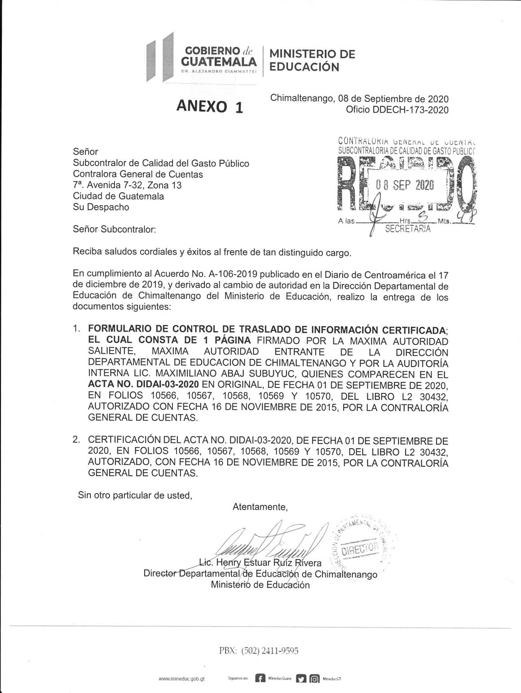

MINISTERIO DE EDUCACIÓN Pág. 6
AUDITORÍA INTERNA MINISTERIO DE EDUCACIÓN

Anexo
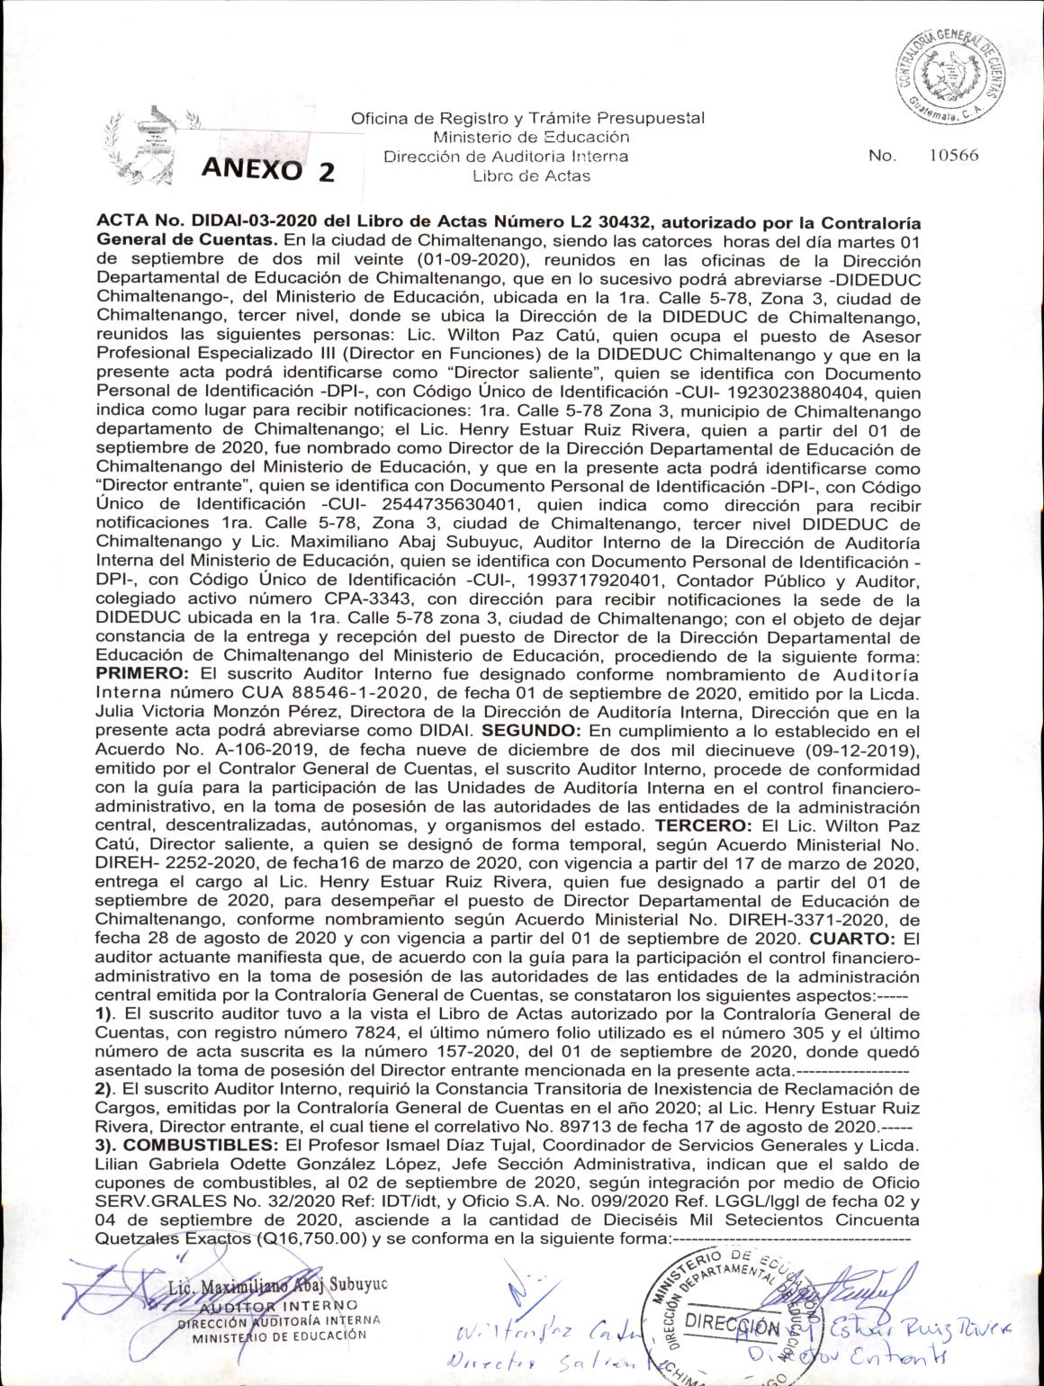

MINISTERIO DE EDUCACIÓN Pág. 7
AUDITORÍA INTERNA MINISTERIO DE EDUCACIÓN

Anexo
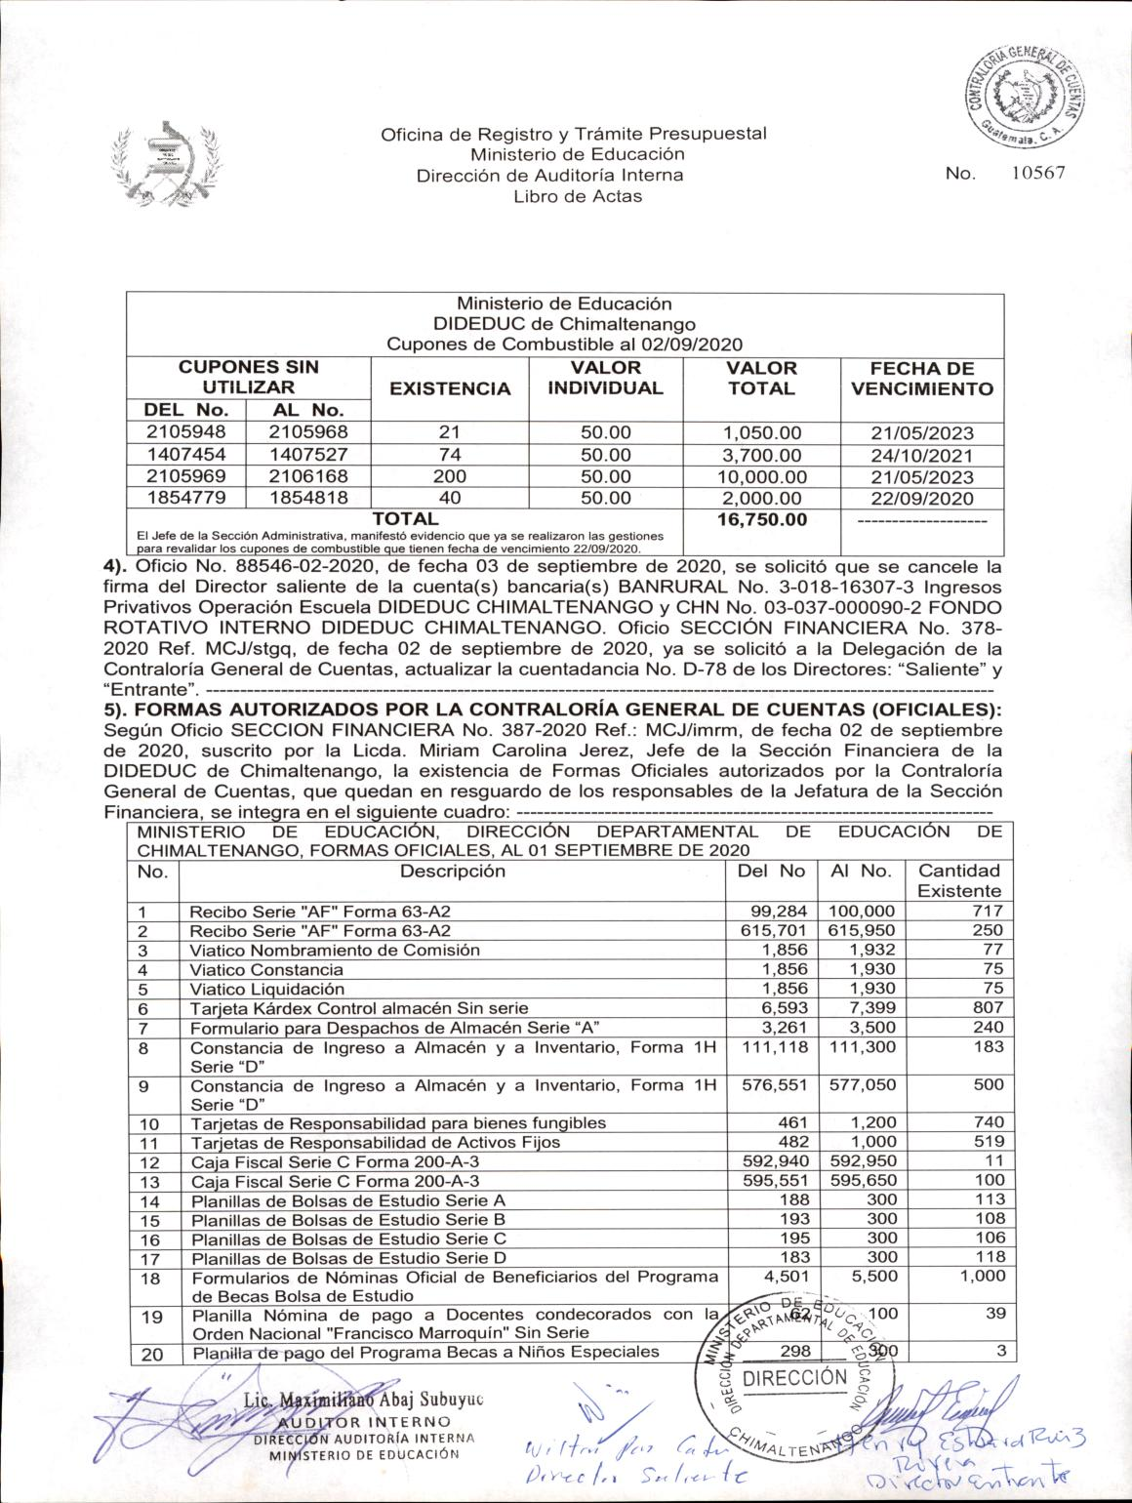

MINISTERIO DE EDUCACIÓN Pág. 8
AUDITORÍA INTERNA MINISTERIO DE EDUCACIÓN

Anexo
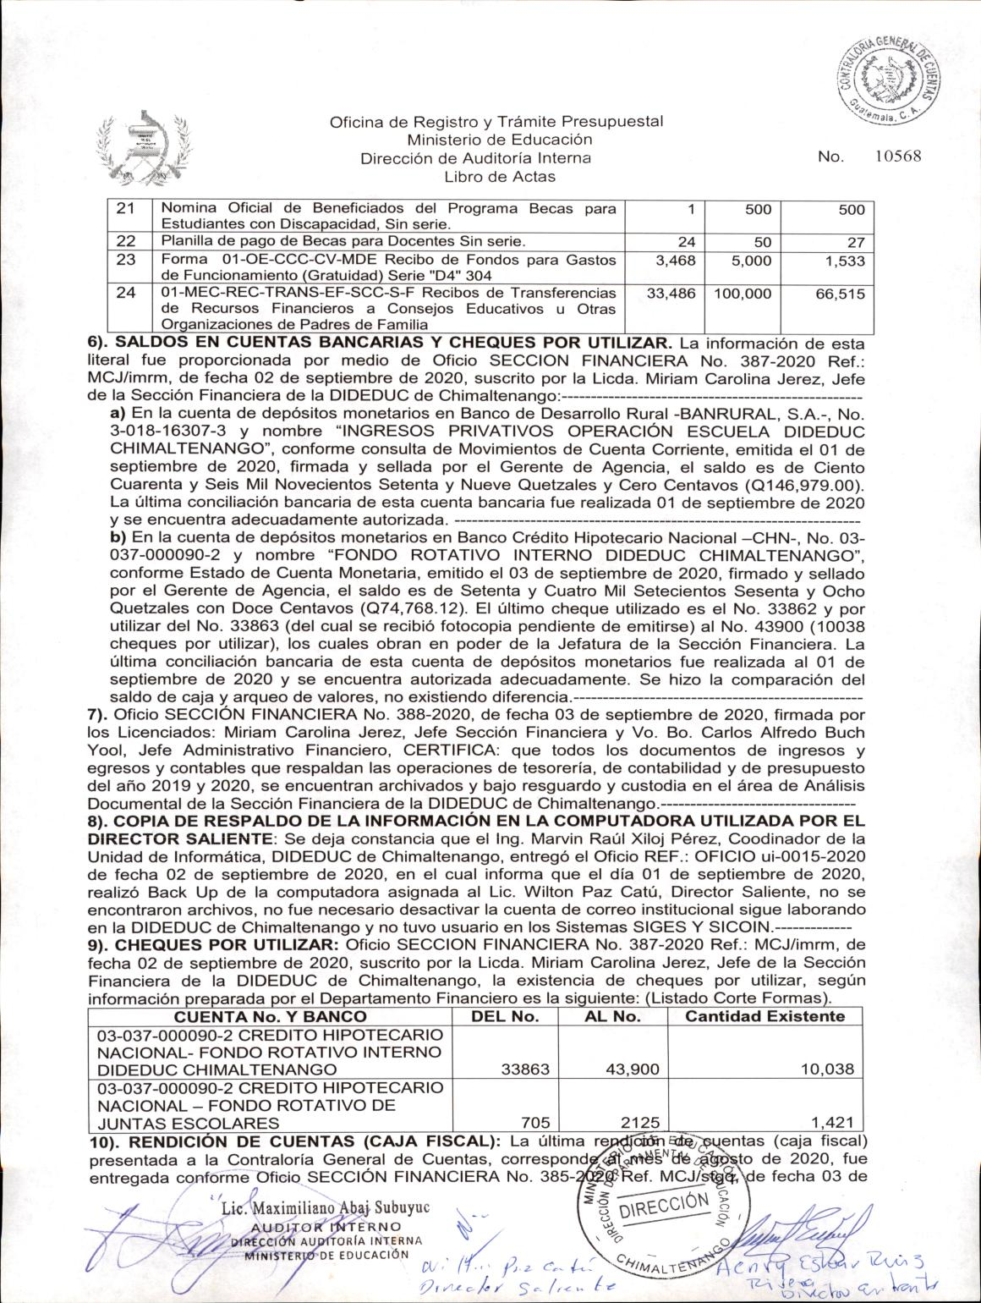

MINISTERIO DE EDUCACIÓN Pág. 9
AUDITORÍA INTERNA MINISTERIO DE EDUCACIÓN

Anexo
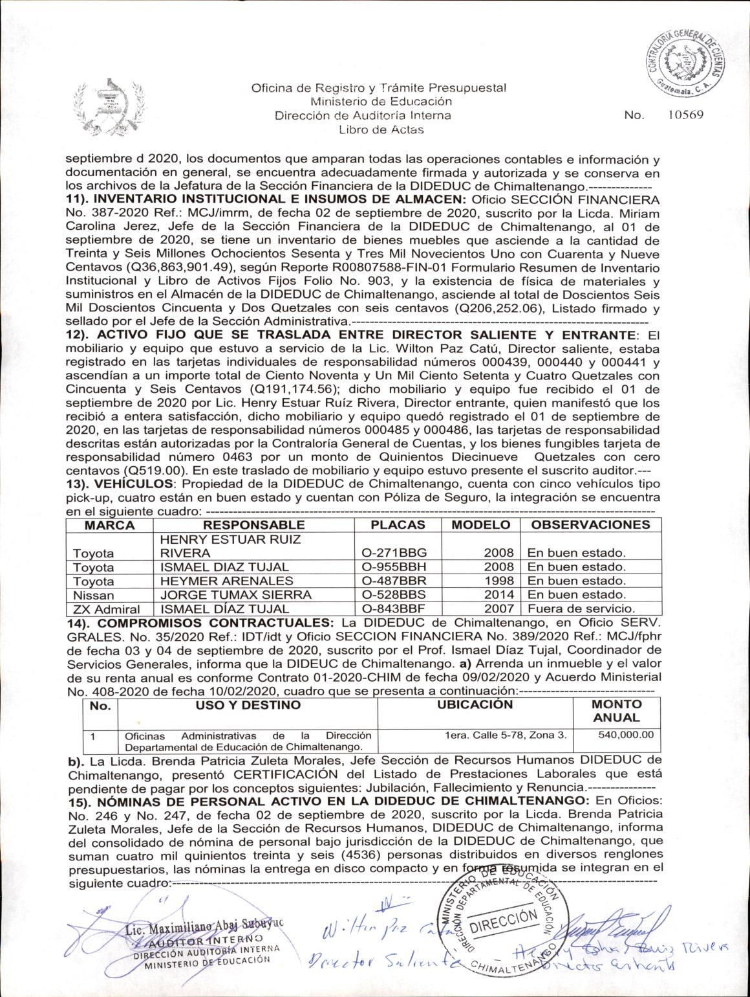

MINISTERIO DE EDUCACIÓN Pág. 10
AUDITORÍA INTERNA MINISTERIO DE EDUCACIÓN

Anexo
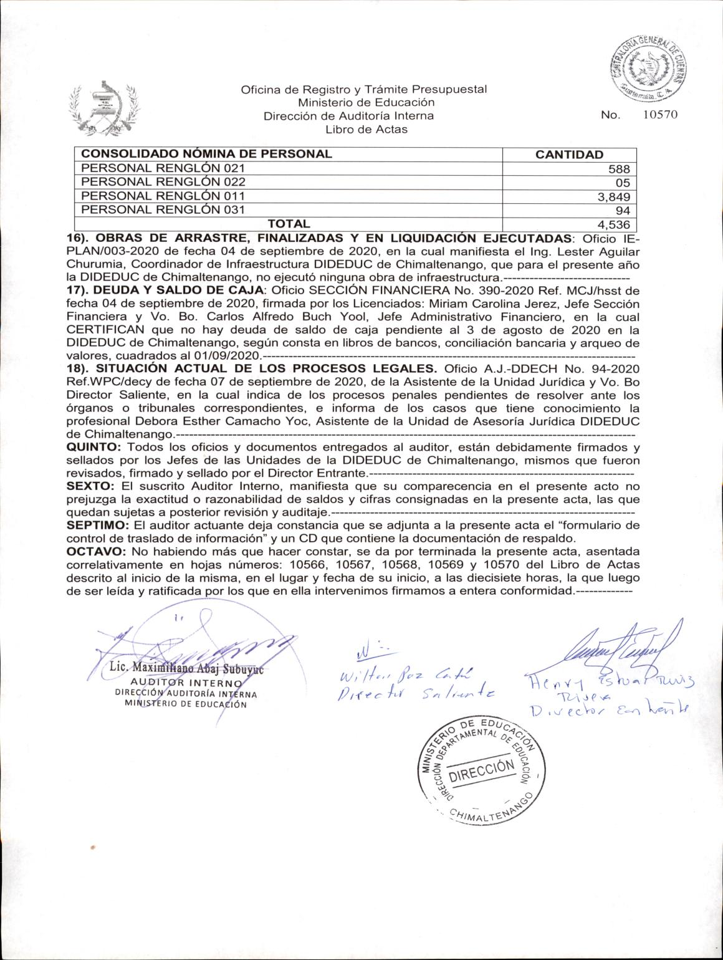

MINISTERIO DE EDUCACIÓN Pág. 11
AUDITORÍA INTERNA MINISTERIO DE EDUCACIÓN

Anexo
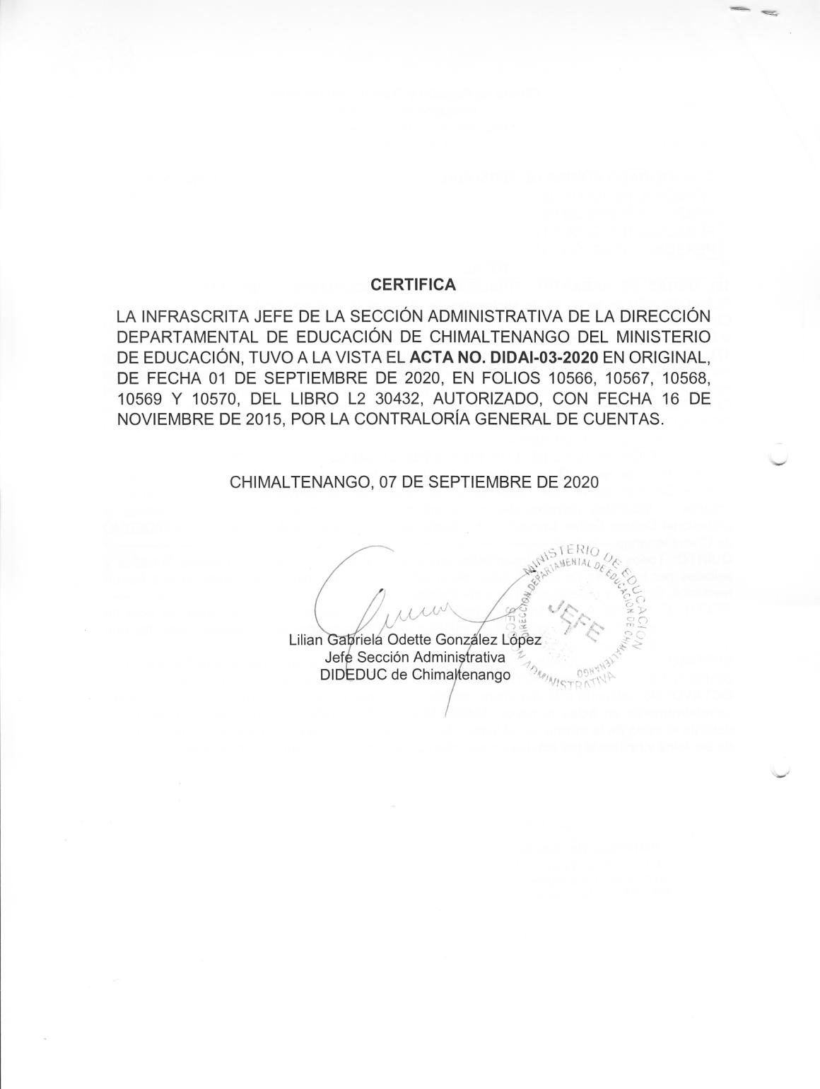

MINISTERIO DE EDUCACIÓN Pág. 12
AUDITORÍA INTERNA MINISTERIO DE EDUCACIÓN

Anexo
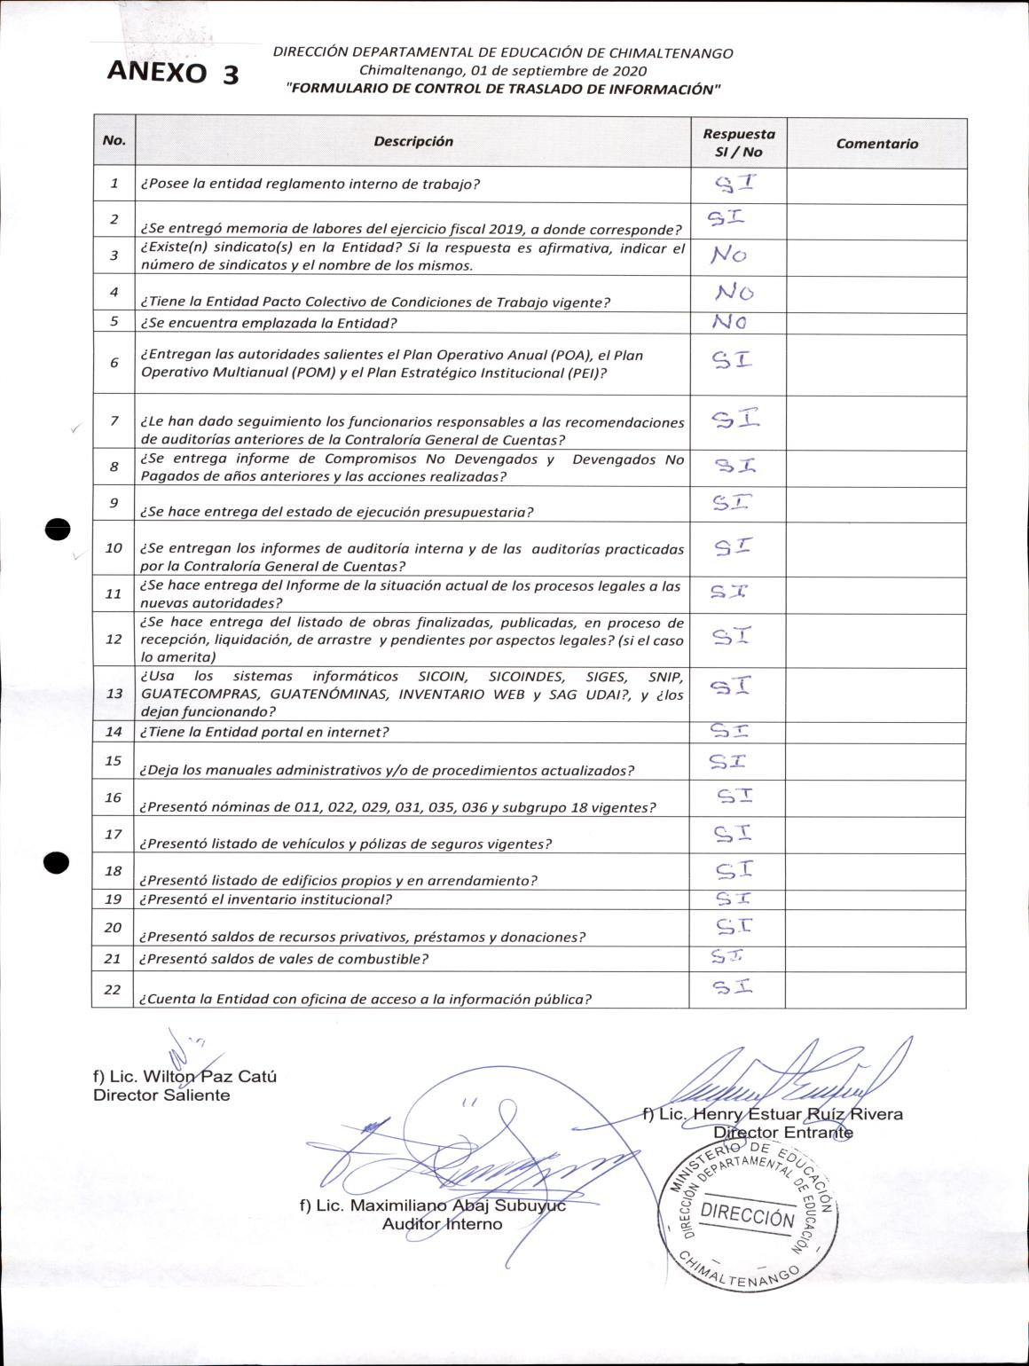

MINISTERIO DE EDUCACIÓN Pág. 13
AUDITORÍA INTERNA MINISTERIO DE EDUCACIÓN

Anexo
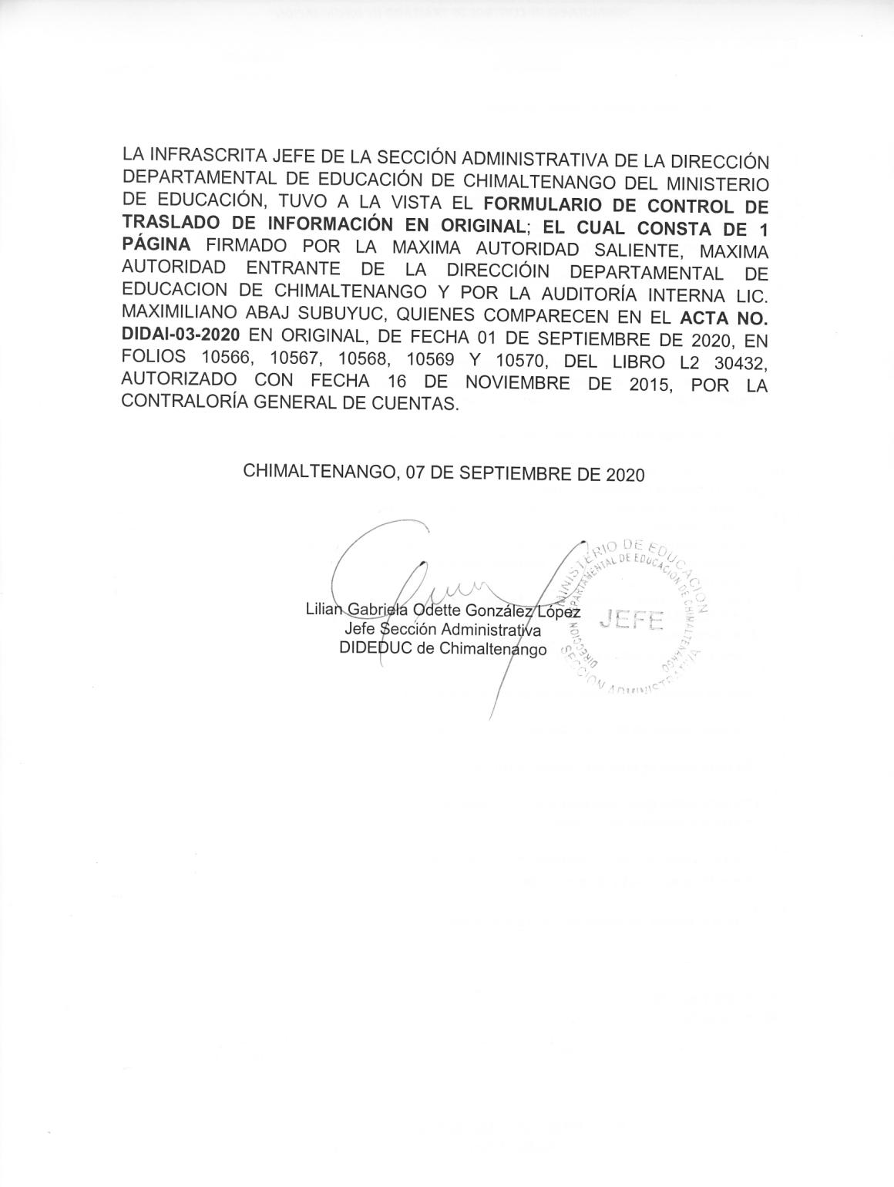

MINISTERIO DE EDUCACIÓN Pág. 14

